癌症治療副作用飲食原則
一、癌症治療對營養影響
癌症治療主在於消滅癌細胞並進一步防止腫瘤細胞增長。常見治療方式包括放射線治療(電療)、化學治療(化療)及外科手術摘除病變部位，某些特定的癌症；如血液腫瘤，則可使用骨髓移植治療。這些治療皆會引起程度不一的副作用，如嘔吐、厭食、腹瀉及免疫力下降等等，嚴重易影響病患營養狀況。若無適當營養支持易導致病患營養不良無法完成抗癌療程，因此完整的營養治療是支持病患是否順利完成癌症治療的重要關鍵。
二、癌症治療副作用之飲食原則
副作用 | 飲食原則
體重減輕 | 1.少量多餐(4~6餐)，增加進食量。  2.使用高營養密度(濃縮)營養品（請洽營養師）。  3.流質食物可幫助進食，如: 粥品、麵線糊、羹類及濃湯等。  4.可多攝取喜歡的食物，增加熱量攝取。
噁心、嘔吐及厭食 | 1.少量多餐(依自身情況調整)。  2.化療或放療前2小時避免進食，防止嘔吐。  3.起床前及運動前吃較乾的食物，如：包子、饅頭、餅乾、麵包等，可抑制噁心感。  4.避免太油膩及太甜的食物，如：蛋糕、甜點、糖果、奶油及油炸類。  5.酸味及鹹味較強的食物，如，梅子可減輕嘔吐噁心症狀。  6室溫食物耐受性較佳，冷熱食物同時吃容易刺激嘔吐。  7.適度使用溫和調味料，如五香、蒜、檸檬、薑及蔥等  可增加食慾。  8經常變化烹調方式，如：煎、燉、炒、紅燒、蒸等，以促進食慾。  9.進餐時保持愉快心情。  10.若有嚴重嘔吐情況可請醫生開立止吐劑。

安泰醫療社團法人安泰醫院營養科
味覺改變  (苦味增加) | 1.避免苦味較濃的食物，如：苦瓜、芥菜等。  2.對酸及甜味不敏感，烹調時可多利用檸檬、糖、梅子、  新鮮水果調味。
吞嚥困難及口腔潰瘍 | 1.選用軟質易入口食物，如豆腐、蒸蛋、炒蛋、絞肉、瓜類(絲瓜、冬瓜)等食物。  2.食物可製作成較滑口形態幫助吞嚥，如：果凍類、布丁類及泥狀類。  3.食物以室溫為宜，太冰或過熱會刺激口腔潰瘍傷口。  4.常漱口，但不濫用漱口水。  5.進食後可使用細軟毛牙刷、棉棒或漱口清潔口腔。  6.避免喝酒、汽水及過辣的食物。  7.含麩醯胺酸(glutamine)之營養品可幫助口腔黏膜修復
腹瀉 | 1.避免油炸及麻辣類的食物。  2.避免食用牛乳及乳製品(含乳糖)  3.急性期可使用清流質飲食，如；過濾的米湯、清肉湯、果汁或商業清流質配方。  4.嚴重腹瀉可使用預解或元素營養品（請洽營養師）。  5.放慢進食速度，少量多餐進食。  6.注意水分及電解質補充。
腹脹 | 1.避免產氣、粗糙及多纖維的食物，如：黃豆類、青椒、奶製品、洋蔥及汽水。  2.正餐不要喝太多湯汁或飲料。  3.咀嚼口香糖及進食中說話，會吸入過多空氣加重腹脹。  4.進食後勿馬上躺下。
口乾 | 1.使用漱口水保持口腔濕潤並防止感染（不可濫用）。  2.嘴唇乾澀可塗護唇膏或用棉花棒沾濕。  3.可含冰塊增加口腔濕度。  4.茶與檸檬水可降低口乾感覺。  5.太鹹及太辣的食物會增加口乾感覺。
便秘 | 1.選擇高纖維食物，如: 糙米、燕麥片、蓮藕粉、黑木耳、地瓜葉、芭樂、柳丁...等等。  2.多喝水、適度運動。  3.早晨喝一杯開水或檸檬水可幫助排便。

安泰醫療社團法人安泰醫院營養科
免疫力降低  (白血球數目降低) | 1.避免生食，如:生魚片、生菜沙拉，食物須完全煮熟。  2.烹調時注意清潔衛生。  3.食物勿放置室溫過久，食物隔餐勿食用。  4.水果需削皮後食用。  5.食物保存需注意，熱食應維持溫度於60℃以上，超過2 小時勿食用。

三、營養品介紹(可詢問營養師)
品名 | 雀巢飲沛 | 愛沛元氣素
商品圖 | 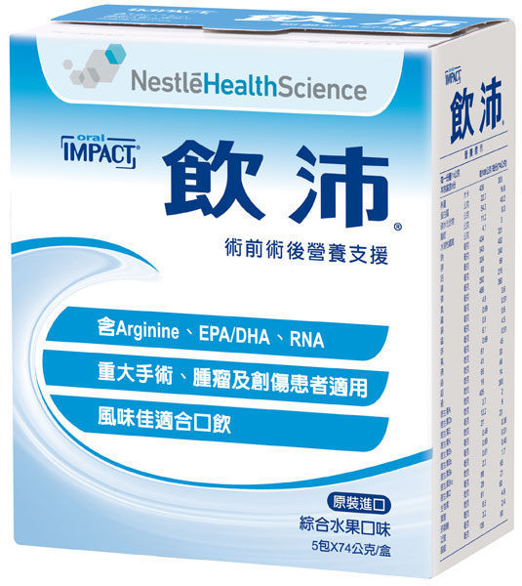 | 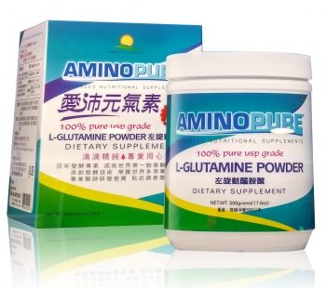
特色  介紹 | - 精氨酸:可加速傷口癒合，促進淋巴細胞的再生，對抗感染。  - 核糖核酸:維持身體的防禦能力  - 魚油：含有ω-3脂肪酸、EPA、DHA可抑制發炎反應  - 水溶性纖維：可被益生菌利用，刺激腸道絨毛增生，保持腸道的完整性，降低細菌的移轉。  - 豐富蛋白質來源( 16.8g/包)，滿足手術病人蛋白質需求 | 高品質100%精純左旋麩醯胺酸  ＊麩醯胺酸功能:  - 維持口腔及喉嚨黏膜組織完整  - 小腸細胞能量來源，可維持腸道黏膜完整  - 活化淋巴組織，提高B與T淋巴球的活性提升免疫力  - 促進體內蛋白質合成，加速傷口癒合
適應症 | - 癌症惡病質、營養不良、體重不足及攝食量不足需補充營養者。  - 手術後復原期。 | - 頭頸癌、食道癌導致口腔及喉嚨潰瘍者。  - 放療及手術後造成口腔、腸道及喉嚨潰瘍者。
安泰醫療社團法人安泰醫院營養科

